辽宁政润建筑工程有限公司“4·29”
一般高处坠落事故调查报告

2024年4月29日,位于丹东市振兴区滨江西路江湾工业区,由辽宁政润建筑工程有限公司承建的丹东海合谷实业有限公司扩建智能化数字改造工程建筑工地发生一起高处坠落事故，造成1人死亡，直接经济损失约100万元。
依据《中华人民共和国安全生产法》、《生产安全事故报告和调查处理条例》、《建设工程安全生产管理条例》等有关法律法规,5月6日，合作区管委会批准成立由合作区安监局牵头，丹东市公安局合作区分局、合作区建设局和合作区党群工作部为成员单位的辽宁政润建筑工程有限公司“4·29”一般高处坠落事故调查组(以下简称事故调查组),对该起事故进行调查，并聘请建筑施工行业专家参与事故调查工作。
事故调查组按照科学严谨、依法依规、实事求是、注重实效和“四不放过”原则,通过现场勘查、调查取证、专家论证,查明了事故的经过、原因、应急处置、人员伤亡和直接经济损失等情况,认定了事故性质和责任,提出了对有关责任人员和责任单位的处理建议,分析了事故暴露出的突出问题和教训,提出了加强和改进工作的意见建议。
事故调查组认定，辽宁政润建筑工程有限公司“4·29”一般高处坠落事故是一起因脚手架防护栏杆未固定、作业人员未佩戴安全带，有关单位和管理人员安全生产责任不落实导致的一般生产安全责任事故。
一、事故基本情况
（一）事故发生单位及相关单位情况
1.施工单位情况。辽宁政润建筑工程有限公司（以下简称政润建筑公司），丹东海合谷实业有限公司扩建智能化数字改造工程项目施工单位，法定代表人：母某，统一社会信用代码：91210681MA104YRL7P，注册资本：4,000万元，注册时间：2019-12-16，地址：辽宁省丹东市东港市长安镇广老村闹子沟组。经营范围：房屋建筑工程施工;装饰装修工程、市政公用工程、钢结构工程、建筑劳务分包等。建筑业企业资质证书，编号：D221301368，等级：建筑装修装饰工程专业承包贰级；防水防腐保温工程专业承包贰级；建筑工程施工总承包贰级。发证日期：2023年04月12日，发证机关：辽宁省住房和城乡建设厅。
2.监理单位情况。辽宁振安项目管理有限责任公司（以下简称振安项目管理公司），丹东海合谷实业有限公司扩建智能化数字改造工程项目监理单位，法定代表人：张某，统一社会信用代码：912106041202930980，注册资本：100万元，注册时间：1999-07-26，地址：丹东市振安区东泰路64-3号。经营范围包括一般工业与民用建筑工程建设监理业务；市政公用工程监理业务；建设工程项目管理及相关技术咨询服务。
监理资质证书，编号：EF0394495，等级：市政公用工程乙级；房屋建筑工程乙级；可以开展相应类别建设工程的项目管理、技术咨询等业务。发证日期：2020年08月14日，发证机关：辽宁省住房和城乡建设厅。
3.项目有关情况。丹东海合谷实业有限公司扩建智能化数字改造工程建筑工程项目规划占地28亩，总建筑面积22000平方米,新建厂房2座、研发楼1座及地下管网、绿化等配套设施。2024年4月1日，合作区建设管理局向该项目颁发施工许可证（编号：210601202404010301940253）。
丹东海合谷实业有限公司与政润建筑公司签订《建设工程施工合同》（编号：2023082401），丹东海合谷实业有限公司与振安项目管理公司签订《建设工程监理合同》（编号：XC-2023009）。
（二）相关人员情况
1.李某，政润建筑公司工人，男，1962年10月25日出生，家住凤城市红旗镇四家村八组，拍浆工人，在本起事故中死亡。2024年4月27日受雇于政润建筑公司，未接受临边高处作业安全教育培训及考核。
2.郭某，政润建筑公司项目经理，男，1989年9月13日出生，家住丹东市振兴区浪头镇北安民村平安组，二级建造师注册编号：辽221202210825，注册专业：建筑工程。安全资格证书（编号：辽建安FB[2022]01390），有效期2022.09.28-2025.09.27。
3.庄某，政润建筑公司安全管理人员，1987年10月1日出生，家住东港市新城管理区小寺村四组，建筑施工企业土建类专职安全生产管理人员安全生产考核合格证书（编号：辽建安C2（2021）1506125 ），有效期2023.09.13-2024.05.05。
（三）事故现场简要图和作业流程

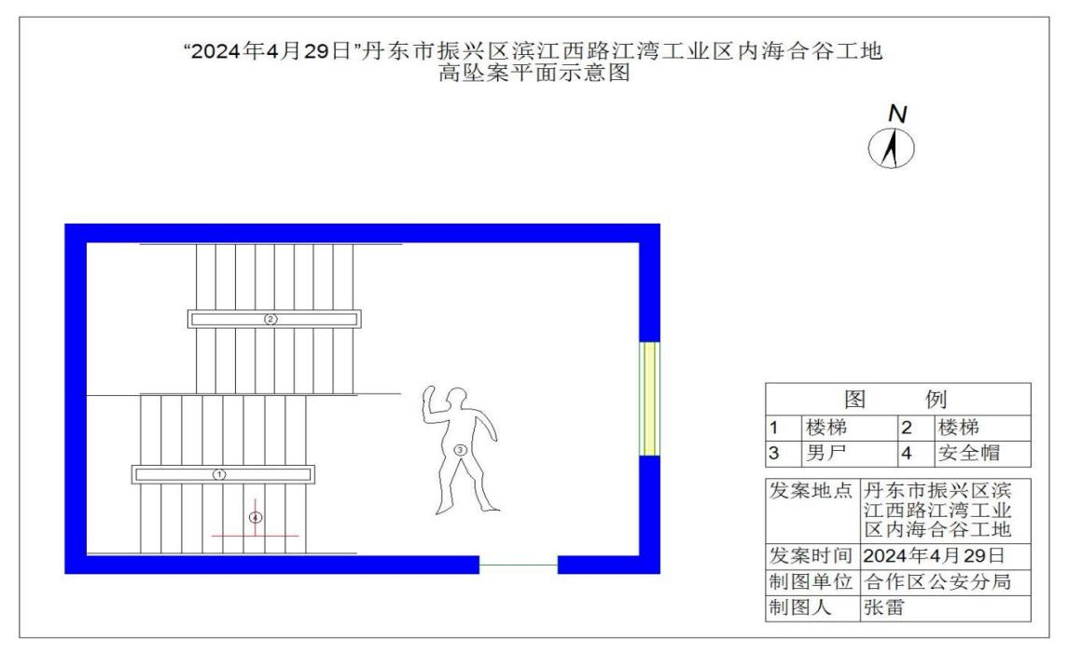
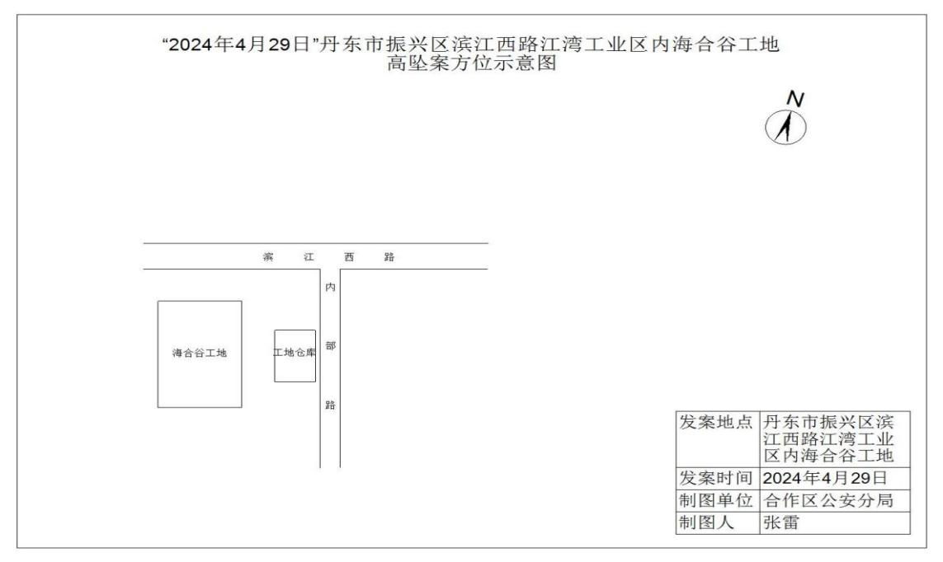

拍浆作业流程:施工人员现场搅拌胶泥，再使用拍胶泥工具往墙面拍涂施工。拍浆工艺技术的作用：改善墙体基层的附着力、增强墙体基层的稳定性、整墙面的吸水性能。
二、事故发生经过、现场救援及应急处置评估情况
（一）事故发生经过及现场救援情况
2024年4月29日，施工人员李某、汪某由安全员庄某经技术交底后，安排在5号厂房8层楼梯间两侧各自进行内墙面拍浆作业。13时20分左右，汪某突然听见扑通一声的声响，便跑到李某作业地点查看情况，发现李某掉落在7层缓步台，喊他几声但没有回音。汪某马上给工长打电话报告情况。随后政润建筑公司安全员庄某等赶到作业现场，此时李某头部着地出血、昏迷不醒。庄某便拨打120急救电话和110报警电话，并向合作区建设局报告。120急救人员于13时40分到达现场，现场确认李某已无生命体征，随后将李某的遗体送往殡仪馆。
（二）事故信息接报及处置情况
事故发生后，政润建筑公司第一时间联系急救并报警，随后又向合作区建设局报告事故。合作区建设局第一时间赶到事故现场，并对进行事故发生区域采取封停措施，同时向合作区安监局报告事故情况。合作区安监局将事故相关信息录入生产安全事故统计信息直报系统。
（三）应急处置评估情况
从事故应急处置总体情况看，事故现场人员进行了先期处置，事故发生单位和管委会相关部门响应及时、程序合法，信息报告和救援信息传递沟通顺畅、及时，事故现场管控有序，有关单位及时开展善后处理相关工作。
三、事故造成人员伤亡和直接经济损失
本起事故造成1人死亡，直接经济损失约100万元。
四、事故发生的原因
（一）直接原因
政润建筑公司所搭设脚手架的防护栏杆未按照《建筑施工高处作业安全技术规范》的要求[]进行固定，李某在8层平台进行拍浆作业时倚靠的防护栏杆受力发生掉落，由于身上未系安全带，李某顺势随着栏杆从8层跌落到7层平台并头部着地，坠落高度约4.5米。
（二）间接原因
1.对安全生产工作不重视、安全责任不落实。合作区建设局在分别于2024年3月15日和4月22日到该项目开展监督检查，发现跳板未锁、无接网、有关设施无验收记录、临边防护设置不符合规范要求等问题隐患并下达整改指令，政润建筑公司和振安项目管理公司对上述问题未引起足够重视，类似问题隐患反复存在，最终酿成本次事故。
2.安全教育培训责任未落实。政润建筑公司未对李某等临时雇佣人员开展临边和高处作业安全培训，未对安全培训内容进行考核，现场作业人员缺乏临边和高处作业安全防护意识。
3.作业现场安全监督检查不到位。政润建筑公司和振安项目管理公司对施工现场有关人员的违章作业情况监督检查不深入不及时，未发现并制止李某未系安全带进行临边高处作业的违章行为。
五、事故责任单位及人员存在的主要问题和处理建议
（一）因在事故中死亡免予追究责任人员
李某。安全防范意识不足，在自身未佩戴安全带的情况下从事临边高处拍浆作业，对事故发生负有直接责任，鉴于已在事故中死亡，建议免予追究责任。
（二）对事故有关责任人员的行政处罚建议
1.郭某。政润建筑公司的项目负责人，未落实本单位安全生产责任制度、安全生产规章制度，未及时排查5号厂房8层平台脚手架防护栏杆存在的安全事故隐患，违反了《建设工程安全生产管理条例》第二十一条第（二）款[]和《建筑施工企业主要负责人、项目负责人和专职安全生产管理人员安全生产管理规定》第十八条第一款[]的规定，对事故发生负有领导责任，依据《中华人民共和国安全生产法》第九十五条第（一）项[]的规定，建议由合作区安监局给予行政处罚。
2.庄某。政润建筑公司安全管理人员，未履行组织施工项目安全生产教育和培训、未如实记录安全生产教育和培训情况的职责、未对施工现场的安全生产进行现场监督检查，违反了《中华人民共和国安全生产法》第二十五条第（二）款[]、《建设工程安全生产管理条例》第二十三条第二款[]的规定，对事故发生负有管理责任，依据《中华人民共和国安全生产法》第九十六条[]的规定，建议由合作区安监局给予行政处罚。
（三）对事故有关责任单位的行政处罚建议
1.政润建筑公司。安排未经安全教育培训的李某等人从事高处拍浆作业，未督促教育李某等人按照要求佩戴安全带，未及时发现并消除5号厂房8层脚手架的栏杆未固定和李某未佩戴安全带的事故隐患，违反了《建设工程安全生产管理条例》第三十七条第一款[]《中华人民共和国安全生产法》第四十五条[]、第四十一条第二款[]的规定，对事故发生负有责任，依据《中华人民共和国安全生产法》第一百一十四条第一款第（一）项[]，建议由区安监局给予行政处罚。
2.振安项目管理公司。在对该项目实施监理过程中不严格，未督促政润建筑公司对5号厂房8层脚手架开展验收，对临边高处危险作业未开展旁站监理，违反了《建设工程安全生产管理条例》第十四条第三款[]的规定，依据《建设工程安全生产管理条例》第五十七条第（四）项[]的规定，建议由合作区建设局依法处理。
六、事故主要教训
施工单位和监理单位有关人员安全生产主体责任和监督责任不落实。施工单位对施工现场危险部位和高危作业的安全管理存在漏洞，未对搭设的脚手架组织验收，脚手架防护栏杆未采取措施固定，在日常安全检查中未发现并消除该事故隐患；未按照规定要求对临时雇佣的人员开展必要的安全培训教育并考核；未监督临边和高处作业人员按要求佩戴安全带。监理单位对施工现场进行的安全检查不深入不具体，未及时发现5号厂房脚手架未验收和防护栏杆未固定的事故隐患，对临边和高处危险作业未开展旁站监理。
七、事故防范和整改措施建议
（一）政润建筑公司要切实加强作业现场的安全管理，按照要求规范搭建脚手架和临边防护栏杆；要监督、教育从业人员按照使用规则佩戴、使用安全带等劳动防护用品；要对作业现场进行经常性的安全检查，认真排查整治存在的事故隐患和违章作业行为，杜绝因违章作业行为导致发生事故。
（二）振安项目管理公司在实施监理过程中要认真履职，特别是对脚手架、高处作业等存在较大危险因素的部位要加强现场监护，发现事故隐患及时要求停止作业并督促施工单位整改。
（三）合作区建设局要以此事故为警示，举一反三，加大对辖区内在建工程的执法检查力度，特别要加强对施工单位和监理单位违反有关法律法规行为的查处力度，以强有力的措施督促相关单位落实安全生产主体责任。

丹东边境经济合作区管理委员会事故调查组
2024年6月25日

[] 《建筑施工高处作业安全技术规范》JGJ 80-2016第4．3．2 防护栏杆立杆底端应固定牢固，并应符合下列规定： 1 当在土体上固定时，应采用预埋或打入方式固定；2 当在混凝土楼面、地面、屋面或墙面固定时，应将预埋件与立杆连接牢固；3 当在砌体上固定时，应预先砌入相应规格含有预埋件的混凝土块，预埋件应与立杆连接牢固。
[]《建设工程安全生产管理条例》第二十一条：（二）施工单位的项目负责人应当由取得相应执业资格的人员担任，对建设工程项目的安全施工负责，落实安全生产责任制度、安全生产规章制度和操作规程，确保安全生产费用的有效使用，并根据工程的特点组织制定安全施工措施，消除安全事故隐患，及时、如实报告生产安全事故。
[] 《建筑施工企业主要负责人、项目负责人和专职安全生产管理人员安全生产管理规定》第十八条：项目负责人应当按规定实施项目安全生产管理，监控危险性较大分部分项工程，及时排查处理施工现场安全事故隐患，隐患排查处理情况应当记入项目安全管理档案；发生事故时，应当按规定及时报告并开展现场救援。
[] 《中华人民共和国安全生产法》第九十五条：生产经营单位的主要负责人未履行本法规定的安全生产管理职责， 导致发生生产安全事故的，由应急管理部门依照下列规定处以罚款：（一）发生一般事故的，处上一年年收入百分之四十的罚款。
[]《中华人民共和国安全生产法》第二十五条：（二）组织或者参与本单位安全生产教育和培训，如实记录安全生产教育和培训情况；。
[]《建设工程安全生产管理条例》第二十三条：专职安全生产管理人员负责对安全生产进行现场监督检查。发现安全事故隐患，应当及时向项目负责人和安全生产管理机构报告；对违章指挥、违章操作的，应当立即制止。
[] 《中华人民共和国安全生产法》第九十六条 生产经营单位的其他负责人和安全生产管理人员未履行本法规定的安全生产管理职责的，责令限期改正，处一万元以上三万元以下的罚款；导致发生生产安全事故的，暂停或者吊销其与安全生产有关的资格，并处上一年年收入百分之二十以上百分之五十以下的罚款；构成犯罪的，依照刑法有关规定追究刑事责任。
[] 《建设工程安全生产管理条例》第三十七条作业人员进入新的岗位或者新的施工现场前，应当接受安全生产教育培训。未经教育培训或者教育培训考核不合格的人员，不得上岗作业。
[] 《中华人民共和国安全生产法》第四十五条 生产经营单位必须为从业人员提供符合国家标准或者行业标准的劳动防护用品，并监督、教育从业人员按照使用规则佩戴、使用。
[] 《中华人民共和国安全生产法》第四十一条第二款：生产经营单位应当建立健全并落实生产安全事故隐患排查治理制度，采取技术、管理措施，及时发现并消除事故隐患。
[] 《中华人民共和国安全生产法》第一百一十四条第（一）项：发生一般事故的，处三十万元以上一百万元以下的罚款；
[]《建设工程安全生产管理条例》第十四条第三款：工程监理单位和监理工程师应当按照法律、法规和工程建设强制性标准实施监理，并对建设工程安全生产承担监理责任。
[] 《建设工程安全管理条例》第五十七条工程监理单位有下列行为之一的，责令限期改正；逾期未改正的，责令停业整顿，并处10万元以上30万元以下的罚款：...(四)未依照法律、法规和工程建设强制性标准实施监理的。

